Минсельхоз России
В Н И М А Н И Е !

ОПАСНЫЙ ВРЕДИТЕЛЬ -
КОРИЧНЕВО - МРАМОРНЫЙ КЛОП

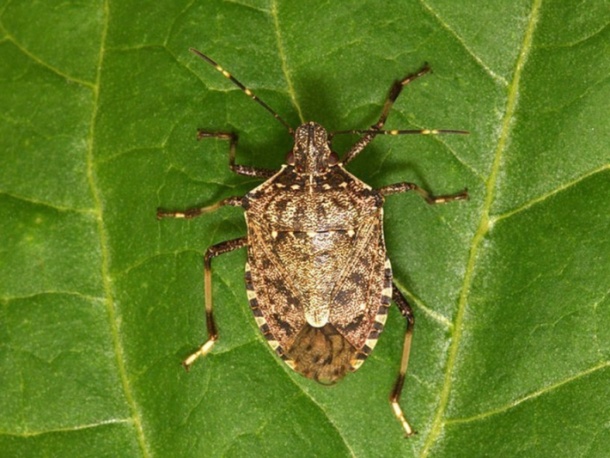
Коричнево - мраморный клоп агрессивный многоядный вредитель, питается на многих видах растений - овощных, плодовых, винограде, сое и др. Клоп выделяет через протоки жидкость с очень неприятным запахом, высасывая соки, делает проколы на листьях и плодах. В местах уколов образуются некротические пятна, через которые проникают возбудители болезней. Плоды теряют товарный вид, при уколах в плодоножку – осыпаются. В осенний период клопы, отыскивая укрытия для перезимовки, проникают в жилища, хозпостройки, пасеки и др. отапливаемые и неотапливаемые помещения.
В условиях нашего края клоп дает 2-3 поколения в год. В апреле взрослые насекомые выходят из мест зимовки и приступают к дополнительному питанию, которое продолжается 1-2 недели. Затем самки клопа откладывают белые шаровидные яйца, размером от 1,3 до 1,6 мм, обычно кучками по 20-30 штук с нижней стороны листа. Первое поколение отрождается с I декады мая по II-III декады июня; 2 поколение – с II-III декады июня по I декаду августа; 3 поколение – с I декады августа по I декаду октября, далее взрослые клопы уходят в диапаузу.
Для предотвращения вредоносности мраморного клопа рекомендуем:
- в ране - весенний период проводить сбор и уничтожение перезимовавших клопов;
- в местах большого скопления для отлова использовать садовые пылесосы, клеящие ловушки;
- обработки инсектицидами проводить по личинкам в утренние и вечерние часы,
соблюдая регламенты применения ядохимикатов;
- для предотвращения повреждений овощных культур использовать укрывной материал.
Контактные телефоны:8-918-155-84-45; 8(861)964-79-79, 8(861)964-17-62

